防災カルタのあそびかた

防災・減災・交通安全などの知識をカルタで楽しく学びましょう

# 防災カルタアプリ

* アプリに表示された文字札に対応する絵札を探して，カメラに絵札を映そう
* １０問の問題が出題されるよ友達とタイムを競ってみよう（友達と一緒にやってもOK）

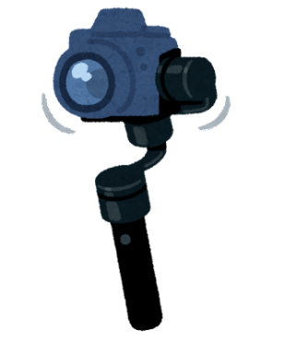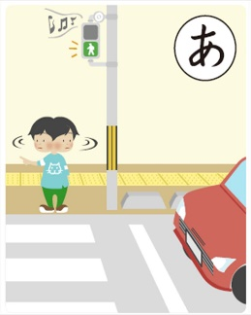

カメラに絵札を映す

# 防災カルタをつくろう

ひらがな1文字を選んで絵札をデザインしよう．文字札の例を参考に考えてね．

|  |  |
| --- | --- |
| 例：あ | 例：あぶないよ 台風の日は 外に出ちゃ |

絵札のデザインの方法を選んでね．デザインが完成したらスタッフに教えてね．スタッフがデザインをスキャンしたら，絵札は持ち帰ってOKだよ！

* 色鉛筆でデザイン
* 画像生成AIでデザイン

|  |
| --- |
| **デザインの利用許諾のお願い**  防災カルタのデザインの２次利用（教育目的のイベントでの利用や，インターネット配信など）についてご許可くださいますようお願い申し上げます． |